Ronde trekdozen met overboord, in polyamide.
Droog onderhouden vloeren
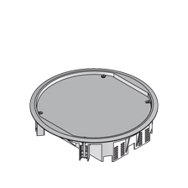
De rand en het deksel moeten vervaardigd zijn uit grijze of zwarte polyamide PA6.
Om de rand stevig vast te zetten moeten in de levering 4 klauwen voorzien zijn.
De rand moet een overboord hebben die de vloerbekleding beschermt.
Het deksel moet een stalen inlegplaat dikte 3 mm hebben en de inlegdiepte voor een vloerbekleding moet 8 mm zijn.
Opvullingen in karton van 3 mm dik zijn leverbaar.
De maximale belasting is 2 kN.
Afmetingen polyamide trekdozen (keuze maken):
- buitenmaat Ø 280 mm, grijze polyamide
- buitenmaat Ø 280 mm, zwarte polyamide
4/10/2018

